博弈少年足球俱乐部
队员：朱子卓 吴佳瑶 王茜茜 史家宁
周雨昕 张丽瑶 巢栎涵 刘晨希
黄梦瑶 张家晴 孙漪渺 季雨欣
朱子怡 程紫涵 孙佳睿 陈恩慧
胡雨彤 张语晨 巫雯琳 胡宇彤
龙海燕 孙若凡 孟依婷 司欣冉
周昱欣 张雨歌 高滢雅 黄李萍
许晓慧 孙佳睿 王静琪 胡佳琪
程紫涵 乔婷婷 秦欣怡 魏子怡
周露 李侯彩 戴 滟 秦欣怡
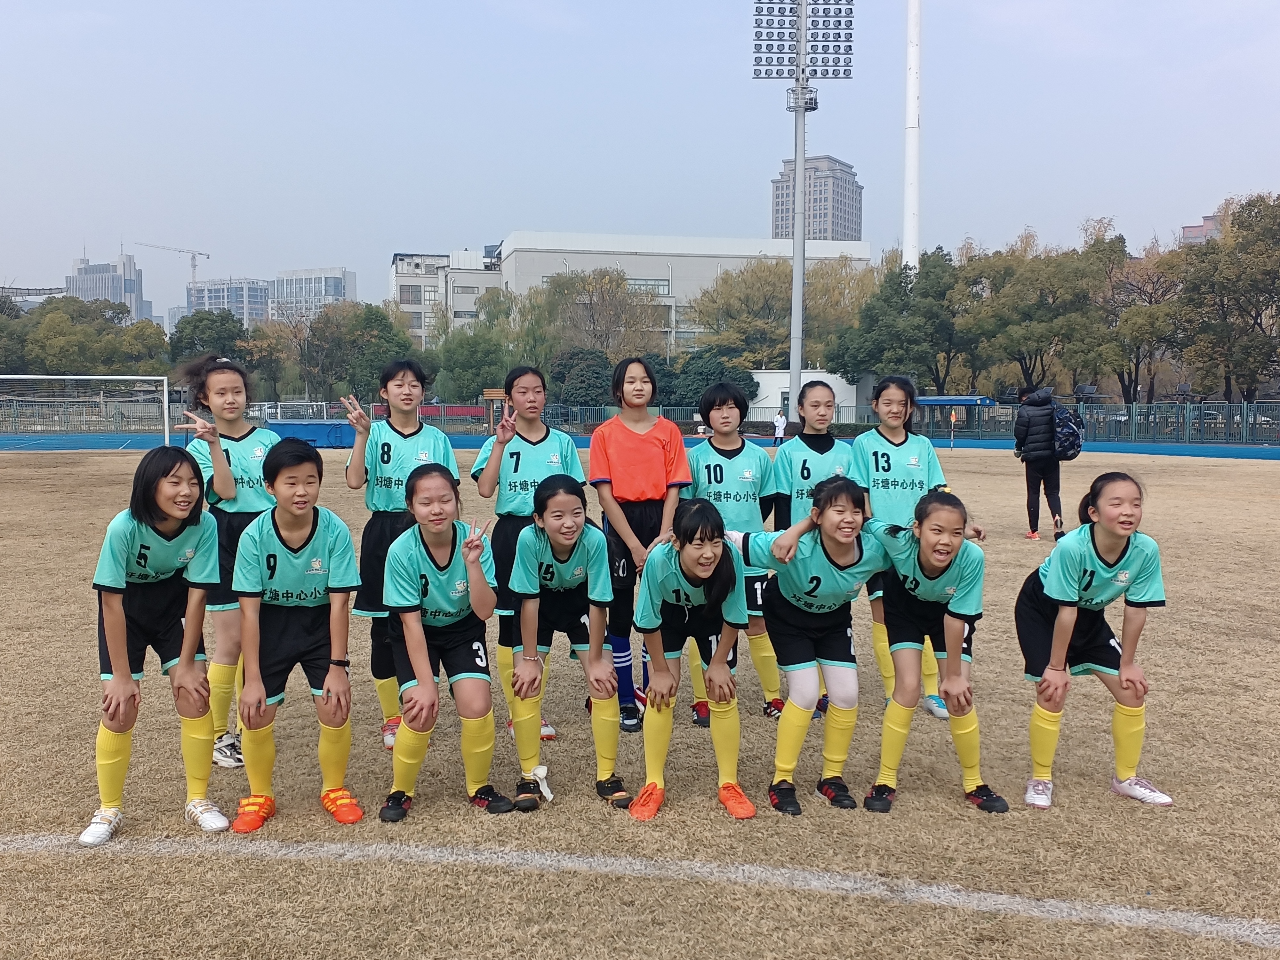

俱乐部简介：博弈少年足球俱乐部自成立以来，得到了各级领导、老师、学生以及学生家长的大力支持，我们坚持每天训练，虽然成立时间短，但学生们训练认真、刻苦，取得了很大的进步，我校女子足球队多次在区足球比赛中获得第一名，并在2021年市比赛中取得第三佳绩。在足球训练的同时也促进学生们健康成长。

辅导老师： 顾华杰 陈刚

